重庆理工职业学院
遴选采购国际楼会堂会议桌椅的招标文件
编号：CQIP-2023042801

- 项目名称
重庆理工职业学院国际楼会堂会议桌椅采购安装维护
- 采购需求
序号 | 货物  名称 | 规格、型号及技术要求 | 计量单位 | 数量 | 备注
1 | 双人桌 | 按投标样品填报，最终以招标人选定的中标单位提供的方案参数为准 | 张 | 240 | 服务期1年
2 | 椅 子 |  | 把 | 480
- 招标方式
投标人带样品报价公开遴选
- 供货及服务要求
满足《重庆理工职业学院国际楼会堂会议桌椅采购安装维护》合同的全部条件。
- 投标人的资格要求
(一)投标人须是在中华人民共和国境内注册，具有独立法人资格或是具有独立承担民事责任的能力的其他组织（提供营业执照扫描件或单位法人证明扫描件，原件备查）；总公司或者分公司只允许一家投标，不允许同时参与本项目投标，以分公司名义参与投标的，须提供总公司或具有独立法人的上一级公司出具的愿为其参与本项目投标的行为以及履约等行为承担民事责任的加盖总公司公章的授权函，以及提供总、分公司的营业执照扫描件，原件备查；
（二）投标人参与本项目投标前三年内（投标人成立不足三年的可从成立之日起算），无行贿犯罪记录及在经营活动中没有重大违法记录；不存在被有关部门禁止参与采购活动且在有效期内的情况；不存在被有关部门列入失信被执行人、重大税收违法案件当事人名单的情况；
（三）具有独立承担民事责任的能力，不接受个人和联合体投标单位，不允许分包和转包。
六、投标报价
投标人自行提供报价样品和参数，每个投标人可以提供最多
二个样品报价，选择的样品方案应考虑坚固、造型时尚实用、方便收纳等各方因素；每个样品自行核算综合单价后提供竞标含税报价单。
七、投标要求
（一）投标文件应包括以下文件（纸质件或扫描件）：
1、投标样品实物和相关参数表，桌椅参数表由投标单位按送样标的物填写文件放置附件1，投标实物在递交投标文件时一并递交。
2、投标函（附件2）；
3、合同范本（附件3）；
4、营业执照（副本）、法定代表人证明文件（法定代表人本人）或法定代表人授权委托书、本人身份证（复印件需加盖单位公章）。
（二）投标文件应密封，封口处应有报价签署人的印鉴及报价人的公章；封皮上应注明报价人名称、报价项目名称、报价联系人及联系方式。
如果投标人没有按上述规定密封并标示清楚，招标人将不承担投标文件错放或提前开封的责任。
（三）投标文件递交截止时间为：2023年5月12日下午15:00。
（四）投标文件递交方式：
1.送达：投标文件袋送至重庆市巴南区界石镇东城大道588号重庆理工职业学院行政办公楼5楼527招投标办公室，样品送至行政办公楼侧门1楼基建后勤处办公室，样品接收人张洪林18983998723。
2.邮寄（快递）：重庆理工职业学院招投标办公室 王友华收，电话：13193154992。逾期收到或者未送达指定地点的投标文件视为无效投标，招标人不予受理。
八、投标费用
（一）投标保证金。为确保投标工作的严肃性，投标人递交投标资料时需缴纳投标保证金3000元（大写人民币：叁仟元整）。投标保证金收取户名：户名：重庆理工职业学院。账号： 113070691433。开户行：中国银行重庆巴南支行，纳税人识别号：52500000MJP5965746。 投标人必须在付款凭证备注栏中注明“会议桌椅投标保证金”。
投标保证金以投标截止时间前银行发送至财务处的收款信息为准。其有效期与投标有效期一致。
投标保证金在开标评标后，未中标者5个工作日内无息退还投标人原付款账户，中标人的投标保证金转为履约保证金。开标后3个工作日内，中标人不予领取中标通知书或领取中标通知书后不与招标人订服务合同的，视为中标人违约，招标人将另行确定中标人并不退还投标保证金。
- 招投标服务费。按照战略发展委员会关于招投标管理相关规定，中标人需承担本次招投标服务费1000元（大写人民币：壹仟元整），由中标人在领取中标通知书时缴纳到招投标办公室。
九、开标评标
- 开标由招标人组建的评标小组负责。必要时，招标人有权分别对各投标人单独进行询标或要求投标人澄清其投标文件。
- 评标小组将按综合报价对实质上响应招标文件要求的投标文件进行比选议价，确定中标人。
十、联系方式
- 招标投标联系人：王友华，电话：13193154992。
- 项目技术联系人：李冬儒，电话：15023777671。

附件：1.安装平面示意图

2.桌椅相关技术参数表（由投标单位按送样标的物填写）

3.投标函

4.合同范本

重庆理工职业学院
2023年4月28日

附件1

安装平面示意图

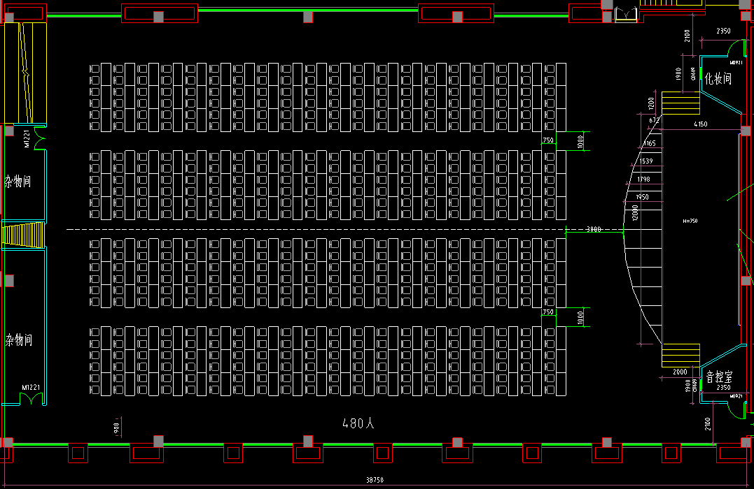

附件2

会议桌椅相关技术参数表

（由投标单位按送样标的物填写）

所有投标人均需在递交投标文件时提交会议桌椅的实物样品供招标人用于外观、质量性能评价选择，样品上应张贴“投标样品”标签，样品的各项技术指标参数投标人自理，格式不定，但须要对规格尺寸、各个部位所用的材料、寿命等参数做明确说明。
投标样品
招标编号：
项目名称：
投标人（盖章）：
样品参数： 投标人自理，格式不定
投标人地址：
投标时间：

在招标结束后，未中标的单位在5日内自行收回投标样品，若在限期内未收回的，视为投标单位自动放弃物品的所有权，招标人有权处置相关样品。中标单位的样品存档于基建后勤处作为最终验收的标准。招标人对投标人递交的投标样本的污染和损坏不负任何责任。

附件3

投标函
重庆理工职业学院：
- 我方已仔细阅读、理解了重庆理工职业学院国际楼会堂会议桌椅采购安装招标文件（招标编号：CQIP-2023042801）的全部内容，接受招标文件的全部条件的约定，现报价如下（报价详见投标标的物报价清单）：

投标标的物报价清单
序号 | 货物名称 | 规格型号 | 计量  单位 | 数量 | 单价  （元） | 合计金额  （元） | 备注
1 | 双人桌 | 投标人按送交样品参数填写 | 张 | 240
2 | 椅 子 | 投标人按送交样品参数填写 | 把 | 480
合计含税金额：（小写）人民币 元（大写）： 整
2. 我方承诺在以往的投标活动中，无重大违法、违规的不良记录，未被政府主管部门做出取消投标资格的处罚;在本次投标有效期内不修改、撤销投标文件。
3. 随同本投标函提交投标保证金一份，金额为人民币大写叁仟元整（¥3000.00元）。投标保证金有效期与投标有效期一致，在此期间，若我方违反本招标文件的相关规定，投标保证金的受益人为招标人。
4 .如我方中标：
4.1.我方承诺在收到中标通知书后，在中标通知书规定的期限内与你方签订合同。
4.2.随同本投标函递交的投标函附录属于合同文件的组成部分。
4.3.我方承诺按照招标文件规定向你方递交履约保证金。
4.4.若我方中标，我方承诺所有供货物品随样安装维护。
5. 我方在此声明，所递交的投标文件及有关资料内容完整、真实和准确，如发现带有虚假资料，或与事实不符而导致投标无效，甚至造成任何法律和经济责任，完全由我方负责。同时我方承诺接受招标文件及附件、澄清及修改通知中所有的内容。
6. （其他补充说明）。

投 标 人： （盖单位法人章）
法定代表人或其委托代理人： （签字或盖章）
地 址：
网 址：
单位电话（座机）： 委托代理人电话（手机）：
传 真：
邮政编码：

年 月 日
附件4:

重庆理工职业学院

国际楼会堂会议桌椅采购安装维护合同

特别提示：甲乙双方在签订本合同之前，请务必仔细阅读本合同全部条款，如有任何疑问或不明之处，请及时向招标人咨询。本合同一经签订，即视为各方理解并同意本合同全部条款。

本合同各方根据有关法律、法规及规章，在平等、自愿的基础上为明确责任、恪守信用签订本合同，并保证共同遵守。

注：本合同附件是合同的组成部分，具有与合同正文同等的效力；本合同文本双面打印，要素内容可增加不可删减。

需方：重庆理工职业学院 （以下简称“甲方”）
供方： （以下简称“乙方”）
在乙方充分考察及熟悉本合同所述甲方指定项目的工程内容及其相关特点背景的前提下，甲乙双方依照《中华人民共和国民法典》及其他相关法律、行政法规的规定，遵循平等、自
愿、公平、公正和诚实信用的原则，双方就重庆理工职业学院国际楼会堂会议桌椅采购安装维护事宜协商一致，订立本合同，供双方共同遵照执行。
第一条 合同标的
序号 | 货物名称 | 规格型号 | 计量  单位 | 数量 | 单价  （元） | 合计金额  （元） | 备注
1 | 双人桌 | 按中标样品参数填写 | 张 | 240
2 | 椅 子 | 按中标样品参数填写 | 把 | 480
合计含税金额：（小写）人民币 元（大写）： 整
1.1乙方负责标的物到甲方指定地点的安装等工作。
1.2产品配置参数清单（共 页）详见附件1。
第二条 交货时间、地点、方式
合同签署后，乙方在 20 天内完成标的物的安装，交付甲方验收。地点：重庆理工职业学院。
第三条 付款方式和条件

3.1本合同签订前，乙方向甲方缴纳0.3万元合同履约保证金。此履约保证金在标的物验收合格后5日内甲方无息返还。
3.2本合同签定后，甲方支付标的物总价款的20%作为定金，标的物安装完毕，并经检验验收合格后，甲方凭乙方提供的相关票据单证办理结算后，向乙方支付至合同总金额的97 %，剩余 3 %价款作为质保金，质保金自验收合格首次付款之日起 1 年后无质量扣款问题后无息付清，质保期内乙方负责一切损坏的维修维护（确定人为的除外）。
3.3验收时乙方应提供标的物出厂证明和合格书。
第四条 质量保证
4.1甲方购买的标的物为合同约定的全新产品。
4.2 标的物在使用三个月内，若因产品质量问题，甲方有权要求更换新产品或直接退货，更换后的产品从更换之日起重新计算保修期；若为退货，乙方必须无条件返还所收甲方全部货款。
第五条 验收
5.1标的物质量严格按照国家行业技术规范执行，验收时，甲方依据招（投）标文件中要求的样品、功能、性能、技术指标，以及合同中有关技术、商务约定进行验收。
5.2标的物安装到位后，乙方向甲方提交货物交付清单，甲方核对签字，并填写验收报告。
5.3标的物安装过程中，甲方可视情况组织质量监督检验，乙方予以积极配合。
5.4产品验收不合格，甲方有权拒收标的物和解除采购合同，由此造成的损失，由乙方承担。
第六条 保密责任
6.1甲方对乙方的商业秘密应当保密。
6.2乙方对本合同的签订、履行及解除等事项保密。
6.3乙方保证不向第三方泄露采购机构提供的技术文件等资料。
第七条 合同变更与解除
7.1 本合同一经签定即具有法律约束力。当事人应当严格履行合同约定的权利和义务，任何一方不得擅自变更或解除合同，也不得因为代理人或法定代表人的变动而变更或解除合同。
7.2 当发生下列情况之一，导致本合同约定的技术指标、交付进度和生产经费等发生变化使合同部分或全部规定不可能或不必要履行时，可变更或解除合同：
7.2.1订立合同所依据的购置计划被修改或取消；
7.2.2发生不可抗力事件；
7.2.3出现无法克服的技术困难。
7.3合同当事人一方提出变更或解除合同时，应及时以书面形式通知另一方，另一方应在接到通知之日起5日内以书面形式明确答复。
7.4经当事人协商一致变更或解除合同，应订立书面协议，报原合同审批部门批准后方可执行。
第八条 违约责任
8.1合同当事人一方不履行合同或履行合同不符合约定时，应负违约责任。违约当事人必须继续按约定履行合同，同时还应向另一方支付合同总价10%的违约金。
8.2由于不可抗力原因，致使合同的部分或全部约定无法履行或不需要履行时，当事人可以不承担违约责任。
8.3合同当事人一方不履行合同或履行合同不符合约定时按合同总金额每天2‰向守约方支付违约金；乙方不履行合同或履行合同不符合约定时，甲方亦不退还乙方履约保证金且乙方还应承担合同总价10%的违约金。
8.4由于违约给另一方造成的损失超过违约金额时，违约方还应赔偿因违约给守约方造成的损失。
8.5双方违约时，由双方各自承担应负的责任。
8.6其他未规定的违约责任，按《中华人民共和国民法典》相关规定执行。
8.7在合同验收时，双方最终商定是否违约及违约金或赔偿金的支付方法。如乙方有违约行为，在向甲方支付违约金或赔偿金后，甲方再向乙方支付合同尾款。
第九条 合同纠纷处理
合同履行中产生纠纷时，当事人应协商解决。协商不成时，可采取仲裁或按司法程序解决。双方同意由甲方所在地人民法院处理纠纷。
第十条 合同生效与终止
本合同经双方或授权委托人签字并加盖公章（或合同专用章）后生效，约定的权利与义务全部履行后合同即行终止。
第十一条 售后服务
乙方提供的标的物为成熟产品，对标的物质量负全责。保修期内，若标的物发生非人为坏损，乙方接到甲方通知（电话、传真等）后48小时内到场修复，否则每耽搁一天，保修期延长十天，并由乙方赔偿甲方由此造成的经济损失。
第十二条 特殊约定
12.1乙方在安装过程中，不得损坏安装场所现有设施设备及周围环境，否则照价赔偿或恢复原状。
12.2若按规定此项目需经审价或审计部门审计的，最终价格以审价或审计结果为准。
第十三条 其他
13.1本合同一式叁份，甲方执贰份，乙方执壹份。本合同由正文与附件构成，具有同等法律效力。
13.2 本合同未尽事宜，由当事人协商并按程序办理。
13.3 本合同的“合同约定”系指合同正文和合同附件的所有内容。
- 附件
附件1：产品配置清单
附件2：合同标的物技术指标参数
附件3：售后服务承诺
附件4：易损易耗件清单
附件5：法定代表人资格证明书
附件6：法定代表人授权书

本页为签章页。

需 方：（公章） 供 方：（公章）
法定代表人： 法定代表人：
委托代理人： 委托代理人：
年 月 日 年 月 日

附件1

产品配置清单

（也可以中标人提供招保人确定的产品技术参数代替）
项目 | 序号 | 品名 | 规格型号 | 数量 | 单价 | 技术和性能指标 | 品牌与产地 | 备注
标准配置 | 1
 | 2
 | 3
赠送
专用工具
使用手册
维修手册
零配件供应 |  |  |  |  |  | 见《易损易耗件清单》

备注：请将设备配置填写完整，设备分项配置、型号、分项单价和品牌都必须填写，分项配置主要技术指标要填写完整。

使用单位经办人签字： 乙方代表签字：
使用单位负责人签字：
电话： 电话：

附件2
合同标的物技术指标参数

附件3

售后服务承诺
重庆理工职业学院：
我单位重庆XXXX公司为贵校招标编号XXXXXXX、XXXXXx项目的供方单位，为提供快捷完善的售后服务和技术支持，我司承诺售后服务内容如下：
1) 免费质保期为项目验收合格后1年，质保期内免费提供维护服务和技术服务；
2) 售后服务响应：接到贵校通知（电话、传真等）后48小时内到场修复，每耽搁一天，保修期延长十天，并由我方赔偿由此造成的经济损失。

重庆XXXX公司
年 月 日

附件4
法定代表人资格证明书

重庆理工职业学院：
(xxx）系（重庆XXXX公司）的法定代表人。

特此证明

乙方全称：重庆XXXX公司（盖章）
年 月 日

附件5
法定代表人授权书

重庆理工职业学院：
XXXXXX公司 法定代表人XXX（总经理） 授权 XXX（客户总监）为全权代表，参加贵院组织的项目编号为CQIP-(2023)-042801的采购安装活动，全权处理采购安装活动中的一切事宜。

乙方全称：重庆XXXX公司（盖章）
法定代表人：（签字或签章）
年 月 日
附：
授权代表姓名：
职 务： 电 话：
传 真： 邮 编：
通讯地址：

